Министерство образования и науки РФ
Вологодский государственный университет
Факультет производственного менеджмента и инновационных технологий
Кафедра «Автомобили и автомобильное хозяйство»
Дисциплина «Организация безопасности дорожного движения»

Журнал отчётов по практических занятиях

Выполнил студент: Армеев А.С.
Группа: МАХ-32
Проверил: Фомягин Л.Ф.

Вологда 2016

Практическое занятие № 1
интенсивность плотность пропускной
Цель работы: изучить интенсивность и плотность транспортных средств на перекрестке ул. Прокатова – ул. Горького, а так же пропускную способность остановки «ул. Прокатова» в сторону центра.
Ход работы:
Расчет интенсивности:
Интенсивность движения (Na) – число транспортных средств, движущихся в определенном направлении или направлениях по данной полосе или дороге и проходящих через пункт наблюдения за фиксированный промежуток времени.
Данные наблюдений:
1. Дата проведения наблюдения: 21.04.16
2. Время проведения: 08:00-11:00
3. Количество транспортных средств: 2642, среди них:
Легковые: 2378
Автобусы: 96
Грузовые и спецподвижной состав: 168
4. Среднее значение мгновенных скоростей ТС на заданном участке: 40 км/ч
5. Схема перекрестка:
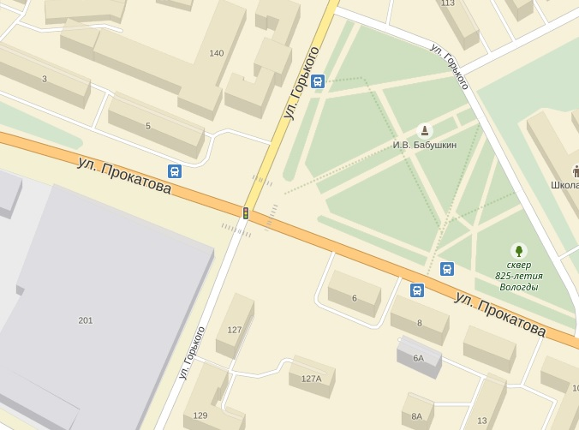

Общее число транспортных средств, проходящих через перекресток за 3 часа: 2642
Плотность транспортного потока (qa) – число транспортных средств, приходящихся на 1 км протяженности дороги.
qa=250 ТС/км
Пропускная способность остановки «ул. Прокатова»:

где i=1n-суммарное время задержки на остановке + время замедления и ускорения до и после остановки.
Вывод: в ходе данного практического занятия, я изучил интенсивность движения и плотность транспортных средств на перекрестке ул. Прокатова – ул. Горького, а так же пропускную способность остановки «ул. Прокатова». Приобрел практические навыки по считыванию, разделению транспортных средств на категории, а так же по расчетам интенсивности движения, плотности транспортных средств и пропускной способности.
Практическое занятие № 2

Цель работы: изучить интенсивность и плотность транспортных средств на перекрестке ул. Северная – ул. Судоремонтная, а так же пропускную способность остановки «ул. Судоремонтная» в сторону центра.
Ход работы:
Расчет интенсивности:
Интенсивность движения (Na) – число транспортных средств, движущихся в определенном направлении или направлениях по данной полосе или дороге и проходящих через пункт наблюдения за фиксированный промежуток времени.
Данные наблюдений:
1. Дата проведения наблюдения: 28.04.2016
2. Время проведения: 08:00-11:00
3. Количество транспортных средств: 2458, среди них:
Легковые: 2231,
Автобусы: 84,
Грузовые и спецподвижной состав: 143
4. Среднее значение мгновенных скоростей ТС на заданном участке: 45 км/ч
5. Схема перекрестка:
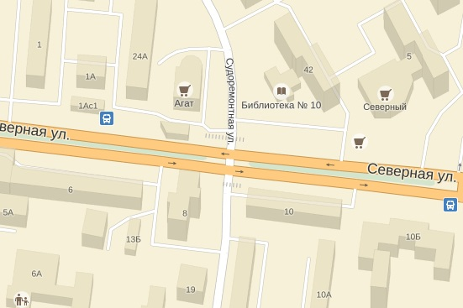

Общее число транспортных средств проходящих через перекресток за 3 часа: 2458
Плотность транспортного потока (qa) – число транспортных средств, приходящихся на 1 км протяженности дороги.
qa=150
Пропускная способность остановки «улица Судоремонтная»:

где i=1n-суммарное время задержки на остановке + время замедления и ускорения до и после остановки.
Вывод: в ходе данного практического занятия, я изучил интенсивность движения и плотность транспортных средств на перекрестке ул. Северная – ул. Судоремонтная, а так же пропускную способность остановки «ул. Судоремонтная». Приобрел практические навыки по считыванию, разделению транспортных средств на категории, а так же по расчетам интенсивности движения, плотности транспортных средств и пропускной способности.

Практическое занятие № 3

Цель работы: изучить интенсивность и плотность транспортных средств на перекрестке ул. Чернышевского – ул. Горького, а так же пропускную способность остановки «ул. Горького» из центра.

Ход работы:
Расчет интенсивности:
Интенсивность движения (Na) – число транспортных средств, движущихся в определенном направлении или направлениях по данной полосе или дороге и проходящих через пункт наблюдения за фиксированный промежуток времени.
Данные наблюдений:
1. Дата проведения наблюдения: 05.05.2016
2. Время проведения: 08:00-11:00
3. Количество транспортных средств: 2976, среди них:
Легковые: 2786,
Автобусы: 63,
Грузовые и спецподвижной состав: 127
4. Среднее значение мгновенных скоростей ТС на заданном участке: 40 км/ч
5. Схема перекрестка:
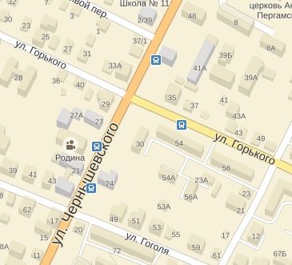

Общее число транспортных средств проходящих через перекресток за 3 часа: 2976
Плотность транспортного потока (qa) – число транспортных средств, приходящихся на 1 км протяженности дороги.
qa=110
Пропускная способность остановки «улица Горького»:

где i=1n-суммарное время задержки на остановке + время замедления и ускорения до и после остановки.
Вывод: в ходе данного практического занятия, я изучил интенсивность движения и плотность транспортных средств на перекрестке ул. Чернышевского – ул. Горького, а так же пропускную способность остановки «ул. Горького». Приобрел практические навыки по считыванию, разделению транспортных средств на категории, а так же по расчетам интенсивности движения, плотности транспортных средств и пропускной способности.
Размещено на Allbest.ru

